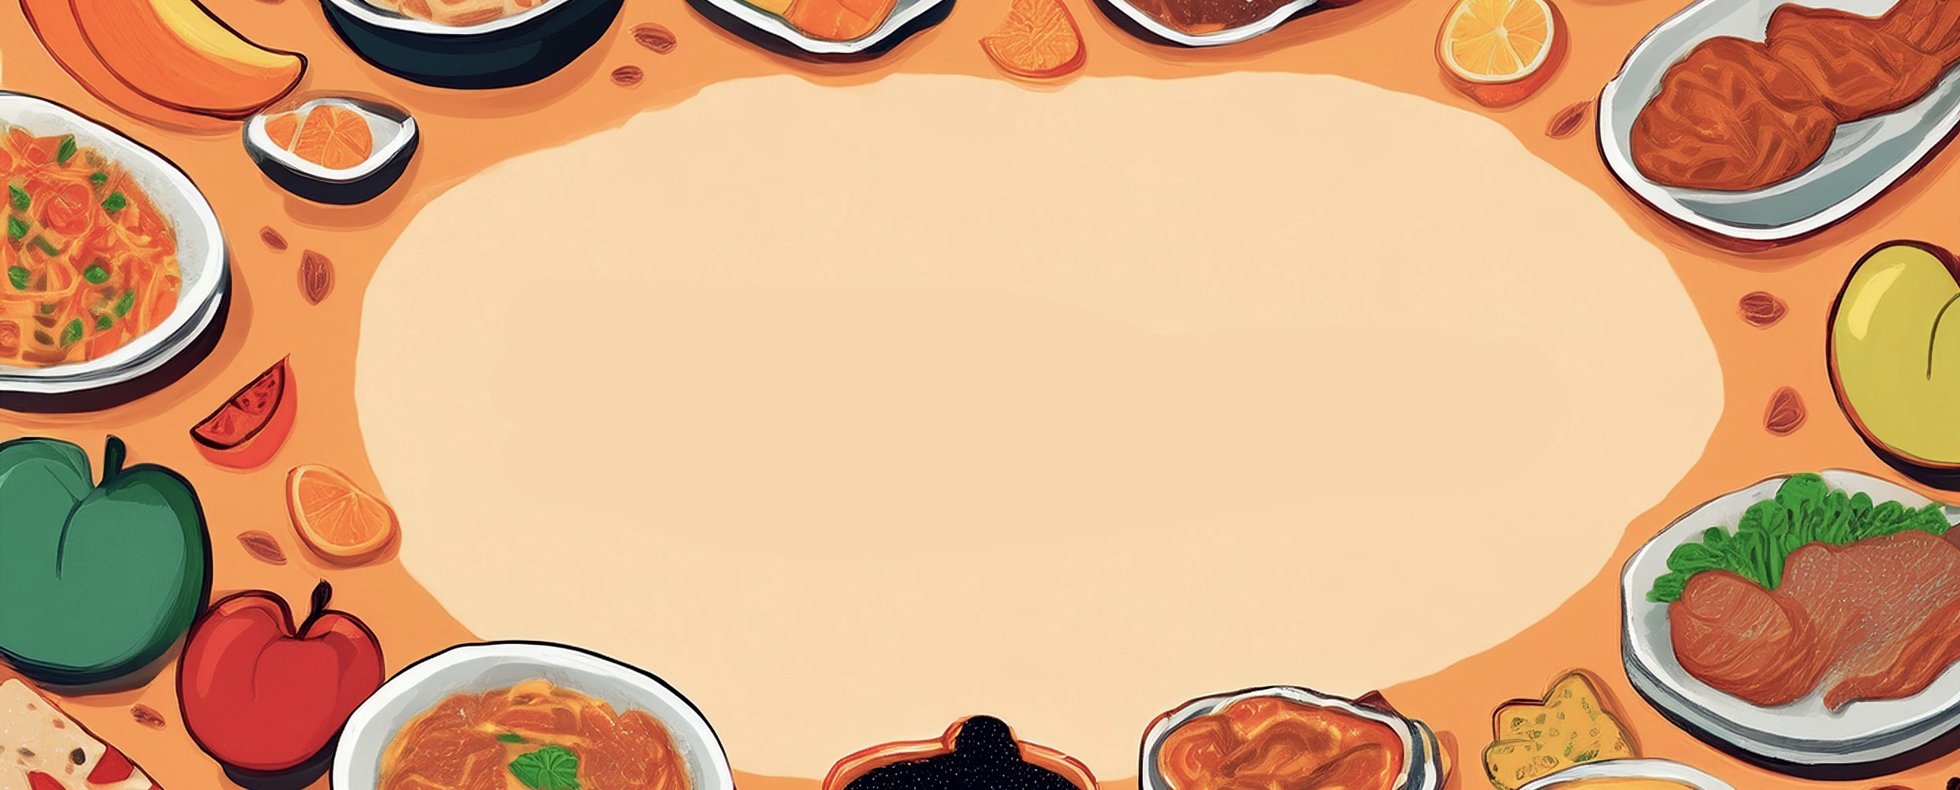

JÍDELNÍ LÍSTEK

TÝDEN

od: 2.2.2026

do: 6.2.2026
PONDĚLÍ - 2. 2. 2026
Přesnídávka: loupáček, ovoce, čaj (1a,3,7)
Polévka: rybí polévka s krutonky (1ac,4,7,9)

Oběd: gratinované brambory, zeleninová obloha, voda (3,7)
Svačina: kmínový chléb s brokolicovou pomazánkou, čaj (1ab,7)

ÚTERÝ - 3. 2. 2026
Přesnídávka: žitný chléb s kuřecí pomazánkou, ovoce, ochucené mléko (1bc,7)
Polévka: květáková s bulgurem (1a,9)
Oběd: segedínský guláš, knedlík, čaj (1a,3,7)
Svačina: žitnopšen.chléb s luštěninovou pomazánkou, zelenina, čaj (1ab,7)

STŘEDA - 4. 2. 2026
Přesnídávka: grahamový rohlík s avokádovou pomazánkou, mléko (1abc,7)
Polévka: hrstková (1e,9)
Oběd: Honzovy buchty, kakao (1a,3,7)
Svačina: žitnopšen.chléb s tuňákovou pomazánkou, zelenina, čaj (1ab,4,7)

ČTVRTEK - 5. 2. 2026
Přesnídávka: rohlík s máslem a medem, ovoce, mléko (1ac,7)
Polévka: krupicová s vejcem (1a,3,9)
Oběd: kuřecí plátek se zeleninou a smetanou, vařené brambory, čaj (1a,7)
Svačina: žitnopšen.chléb s mrkvovou pomazánkou, čaj (1ab,7)

PÁTEK - 6. 2. 2026
Přesnídávka: krupicová kaše, ovoce, čaj (1a,7)
Polévka: bramboračka (1e,9)
Oběd: hovězí roštěná, basmati rýže, okurek, čaj (1a,7)
Svačina: kmínový chléb s pohankovou pomazánkou, zelenina, čaj (1ab,3,7)

